**PHIẾU BÀI TẬP HOẠT ĐỘNG TRẢI NGHIỆM LỚP 1**

**CHỦ ĐỀ 6: QUÊ HƯƠNG EM**

**TUẦN 21: CẢNH ĐẸP QUÊ HƯƠNG EM**

**Bài 1: Kể tên những cảnh đẹp ở quê hương em.**

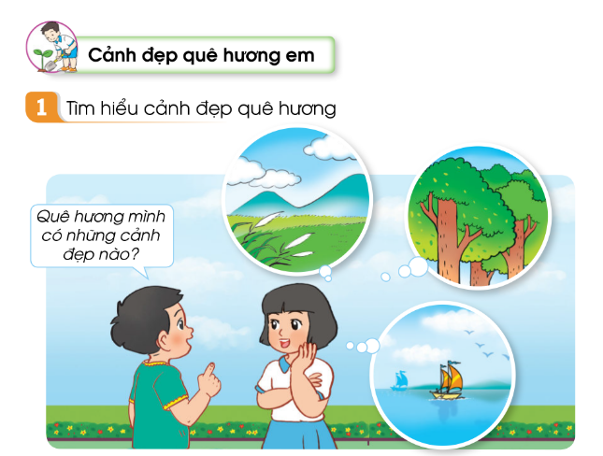

*Những cảnh đẹp ở quê hương em là:*

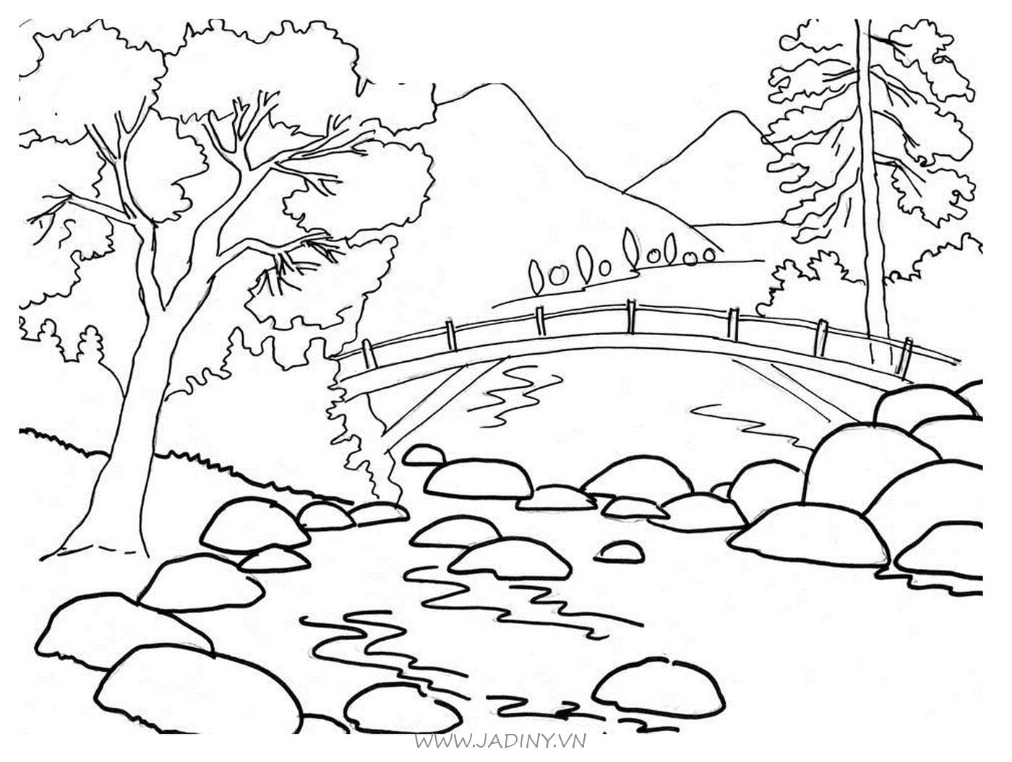**Bài 2: Em hãy tô màu tranh cảnh đẹp quê hương sau:**